Муниципальное учреждение дополнительного образования
«Центр эстетического воспитания детей»
города Саранска Республики Мордовия

Методическая разработка урока по рисунку
«Линия. Характер линий»
(для детей 8 - 12 лет)

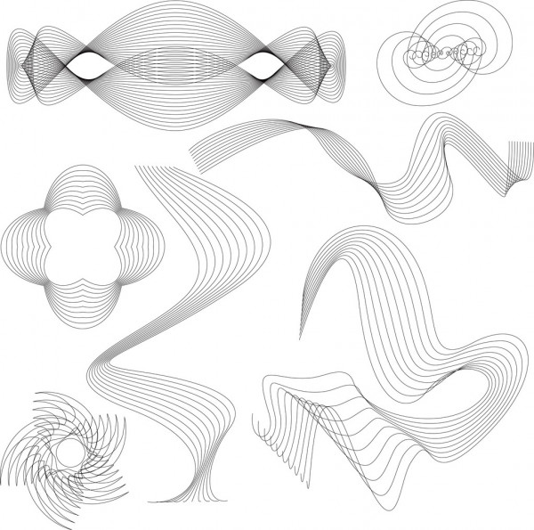
подготовила
педагог изобразительного искусства
Калиниченко Татьяна Александровна

Саранск 2024
Тема урока: «Линия. Характер линий»
Предмет: рисунок
Цель: дать представление о линии, как о важном средстве выражения действительности.
Задачи:
- дать понятие линии;
- познакомить с навыками владениями линией;
- научить использовать разнообразную линию для выражения характера, настроения.
Оборудование урока:
для учителя: презентация, иллюстрации, таблицы.
для учащихся: бумага формат А-3, карандаши простые разной твердости, ластик.
Словарная работа: графика, линия.

План занятия:
I. Организационный момент.
II. Проверка готовности к уроку.
III. Изучение и объяснение нового материала.
IV. Практическая работа.
V. Подведение итогов, анализ работ учащихся, выставка.

Ход урока
Графика — это вид изобразительного искусства.
Основный вид графики - рисунок.
Рисунок — изображение, выполненное от руки с помощью графических средств — контурной линии, штриха, пятна, точки.
Признаки рисунка - четкость линий и малое количество цветов.

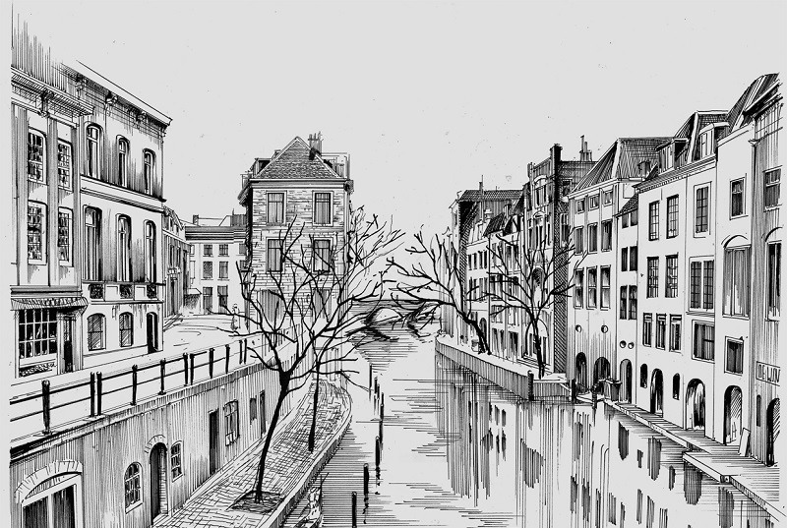

Фото 1

Материалы для рисунка
Карандаши
Рисунки можно выполнять обычными графитными карандашами на плотной бумаге.
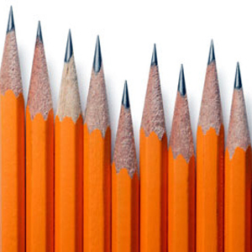

Фото 2
Карандаши по своим свойствам делятся на твердые и мягкие. Значок обозначения находится на конце деревянной оправы грифеля. Буква М или латинская В определяет мягкие номера. Буква Т или латинская Н — твердые номера. В соответствии с возрастанием номера возрастает твердость или мягкость грифеля. Название карандаша стоит перед номером, например, отечественный «Конструктор» или чешский «KOH-I-NOOR».
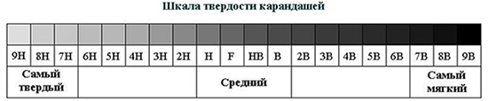
Фото 3
Цветные карандаши
В графике применяются профессиональные цветные карандаши. Они смешиваются между собой, получая всевозможные оттенки цветов и плавные переходы.
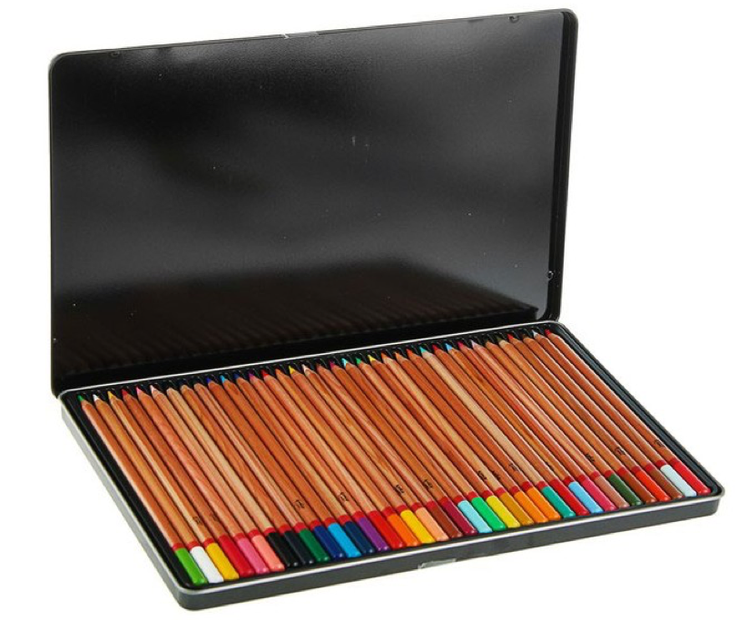
Фото 4
Акварельные карандаши
У акварельных карандашей внутри корпуса находится мягкий водорастворимый стержень.
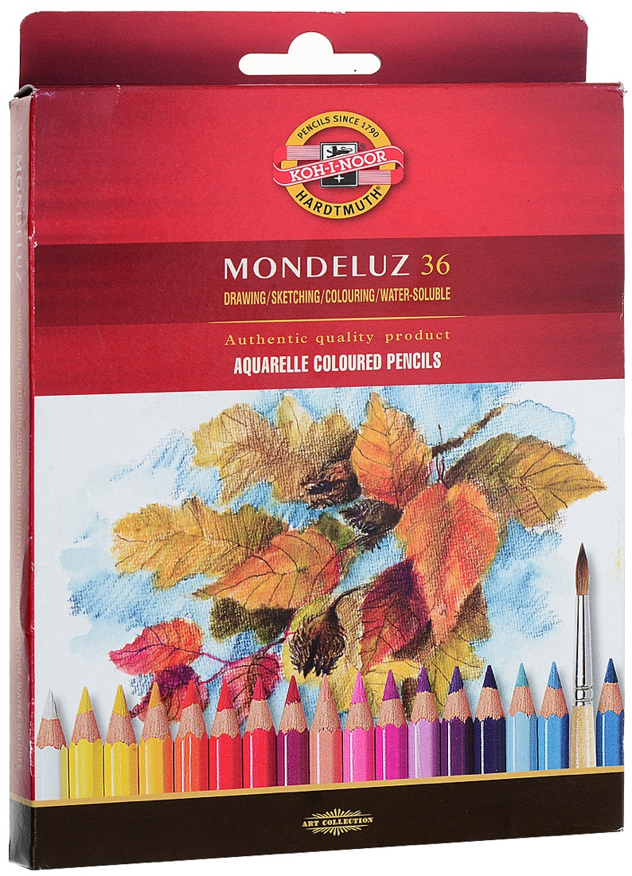
Фото 5

Бумага для графических работ
- Плотная
- Гладкая
- Не мяться и не скатываться под ластиком
Это может быть:
- Ватман
- Бумага для черчения
- Крафтовая бумага
- Тонированная бумага для скрапбукинга разных цветов
Линеры, роллеры, гелевые ручки для графики
Рисовать гелевой ручкой - одно удовольствие. Она не смазывается, не царапает бумагу, не замерзает в холодную погоду.
Черная гелевая ручка
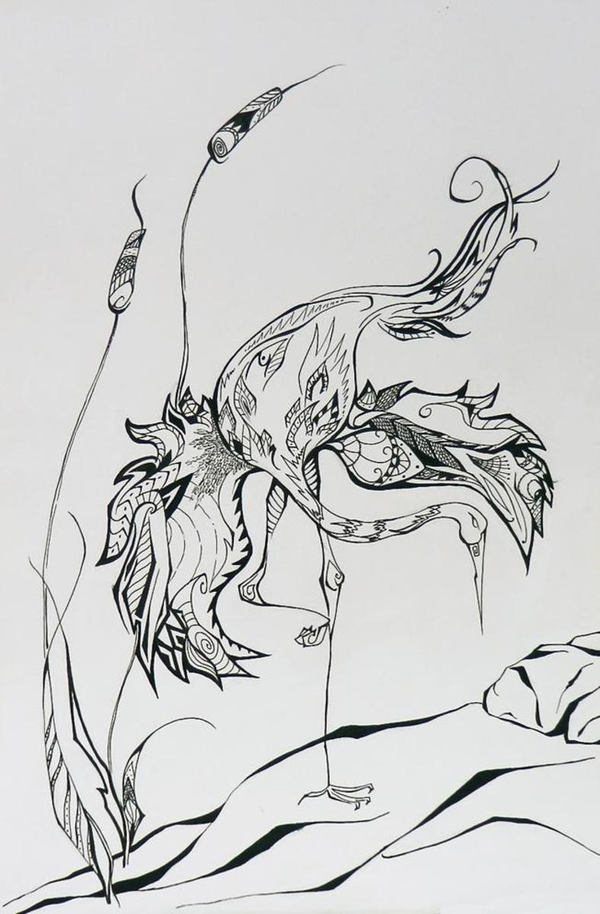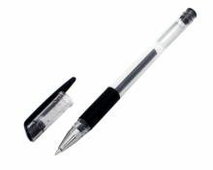

Фото 6 Фото 7
Цветные гелевые ручки

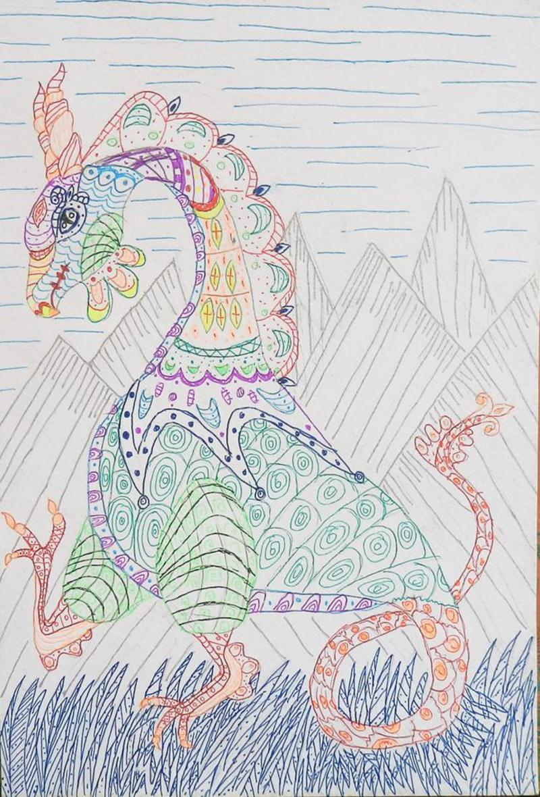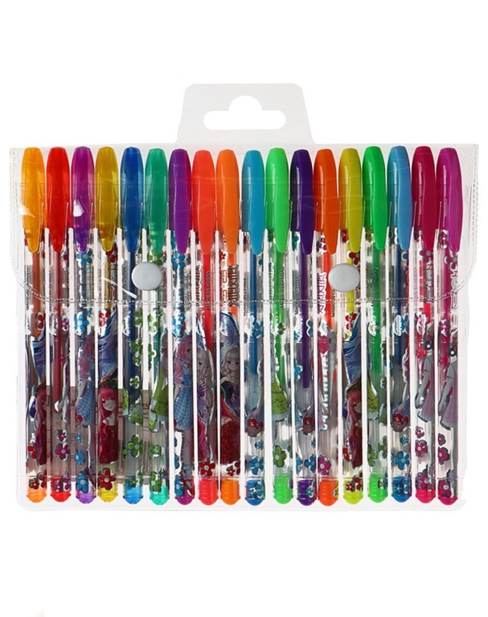

Фото 8 Фото 9
Ластик

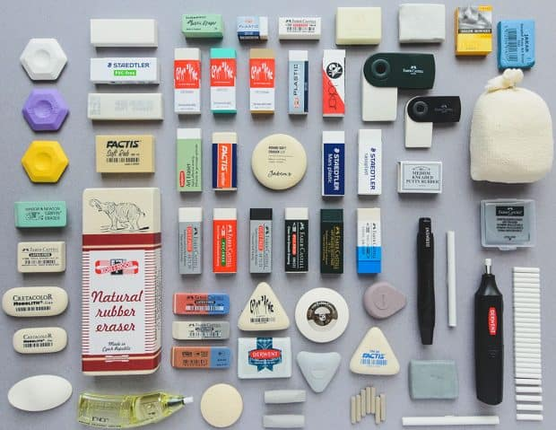
Фото 10
Виды ластиков:
Ластик - клячка
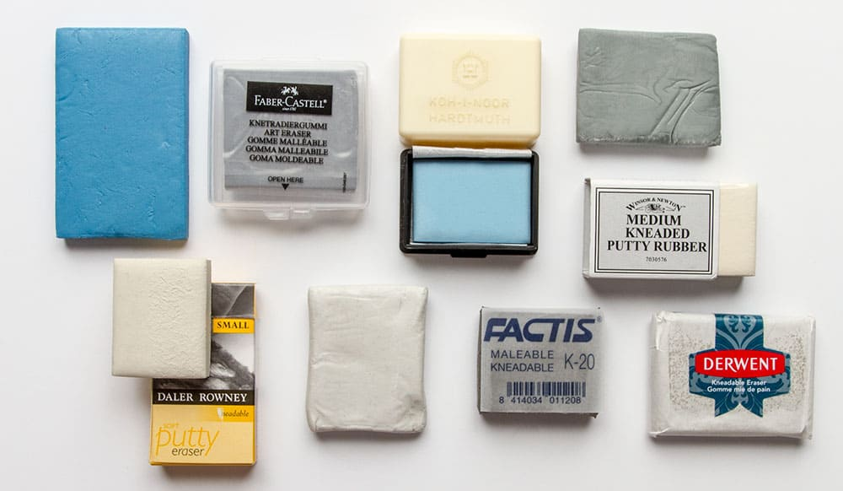

Фото 11

- Впитывая цвет, клячка "скользит" по поверхности и не повреждает бумагу. Может быть как очень мягкой, так и довольно жесткой.
- Этот тип ластика отлично подойдет для рисования мягкими материалами (углем, графитом, пастелью, соусом).
- Поскольку мягкие материалы для рисования прилипают к ластику, загрязненную часть следует "завернуть" внутрь, размяв клячку руками или "отщипнуть" использованный кусочек.
- Обычный способ использования клячки - примакнуть ее к рисунку и приподнять. Цвет прилипает к ластику и удаляется без вытирания. Клячка помогает придать любой размер или форму объекту рисунка. Она также справится с удалением как мелких деталей рисунка, так и его больших участков.
- Виды клячки различаются по мягкости - от очень мягкой и плавной до сверхжесткой, почти как ластик из твердой резины.
- В некоторых источниках сообщается, что клячка сделана из насыщенной углекислыми газами резины и растительного масла. Таким образом, особо мягкие клячки имеют в своем составе больше масла. Рекомендуется тщательно вымешивать клячку перед использованием. Это позволит маслу лучше распределиться и предотвратить образование на поверхности бумаги следов в виде жирных пятен.
- Клячки не подходят для полного качественного стирания. Если вам нужно полностью стереть область рисунка - сначала используйте клячку, чтобы предотвратить впитывание графита в бумагу, а затем используйте более твердый ластик, чтобы закончить стирание.

Графические изобразительные средства
Основными средствами художественной выразительности графики являются линия, точка, пятно.
Итак, линия. Как средство передачи изображения линия появилась в самом начале зарождения искусства. С помощью линии можно изобразить видимый контур предмета. Она может быть тонкой и широкой, прерывистой и непрерывной, одинаковой по всей длине, разной по толщине и насыщенности.
Линия - наиболее часто применяемое в рисунке изобразительное средство.
По характеру линии бывают прямые и кривые;
По размеру - длинные и короткие, а также ровные и неровные, тонкие и толстые;
по светлоте - темные и светлые; по назначению - контурные и вспомогательные;
по направлению - горизонтальные, вертикальные и наклонные.
Эмоциональную выразительность линий можно заменить, сопоставив их: горизонтальная линия вызывает чувство покоя, ассоциируясь с линией горизонта; вертикальная - передает стремление вверх; наклонная - неустойчивость, падение; ломаная - переменное движение; волнообразная линия - равномерное движение, качание, спиральная линия - вращение.
Существуют понятия «вялая линия», «напряженная линия», «динамичная линия», они показывают, как применяемые здесь эпитеты и метафоры передают способность человека придавать эмоциональный характер малейшим оттенкам видимых свойств реального мира. Такая реакция на, казалось бы, ничего не выражающие линии показывает, что зрительные ощущения являются исходной точкой сложного психологического процесса осмысления и переработки реальной действительности в зачатки художественного образа.
Задумывая рисунок, вы представляете себе его характер, вы точно знаете, каким будет небо на вашей картинке и какой характер у кота; старый дуб будет касаться под ветром или молодая березка склонять веточки; изобразите вы юное лицо или изрезанную морщинами старуху.
Все это помогают передать линии.
Как и у людей, у линий есть характер. Они бывают мягкими и твёрдыми, жёсткими.
Жёсткие линии — это линии, у которых есть уголки. Посмотрите на рисунок ниже. Вы без труда узнаете их.
С помощью жёстких линий художник изображает решительный, несговорчивый и твердый характер. Они помогают рисовать колючие и острые предметы.
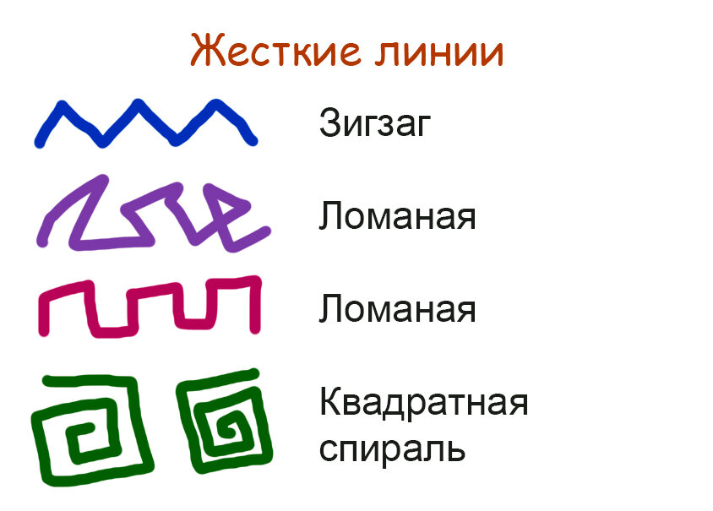

Мягкие линии, напротив, подчёркивают плавность и неспешность, мягкость, гармонию и доброту.
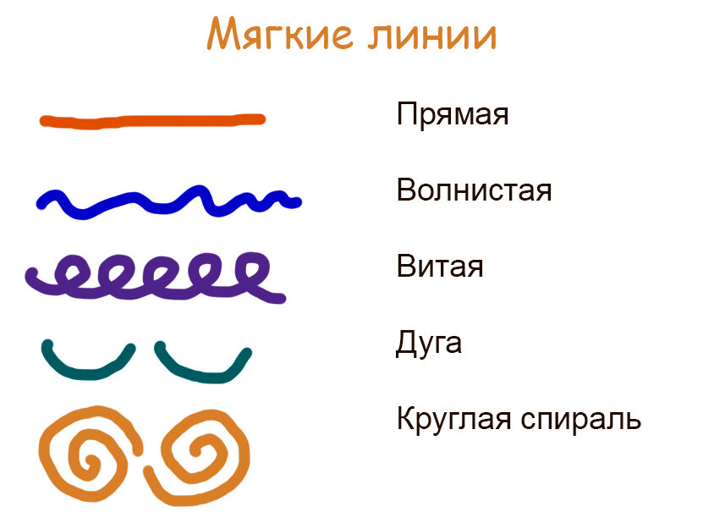

Упражнение «Изображение разных линий»
Первая линия – спокойная, она только что проснулась и никуда не спешит. Подберите цвет для спокойной линии.
Вторая линия – прыгучая. Покажите на рисунке, как она скачет по вашему листу, подберите для неё цвет.
Третья линия – зубастая.
Четвертая линия – хитрая. Посмотрите на все остальные линии и подумайте, как выразить её хитрость по отношению к другим линиям на вашем листе.
Пятая линия – волнистая.
Шестая линия – ленивая. Как она будет двигаться, где будет располагаться, с кем рядом?
Седьмая линия – больная. Она очень плохо себя чувствует.
Подумайте, где она у вас расположиться, чтобы было понятно, что она у вас не в форме.
Последняя наша линия - радостная, веселая. Она в отличном настроении. Ей все нравиться, она со всеми хочет дружить и общаться.

